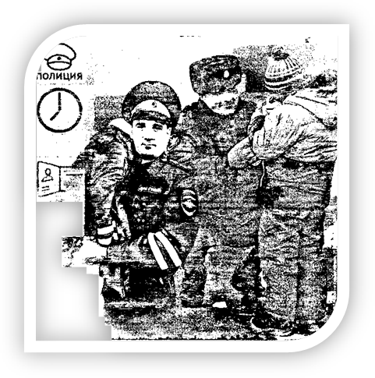
ЧТО делать РОДИТЕЛЯМ, если РЕБЕНОК ПОТЕРЯЛСЯ.
- В случае исчезновения ребёнка следует немедленно обратиться в ближайший отдел полиции.
- Чем меньше прошло времени с момента его исчезновения, тем быстрее ребенок будет разыскан.
- При обращении в ОВД возьмите с собой документы, удостоверяющие личность, и документы, содержащие сведения о пропавшем ребенке, с его фотографией.
- При описании пропавшего ребёнка обязательно укажите его основные приметы, наличие хронических заболеваний, опишите его одежду.

- Дежурный по отделу полиции не имеет права отказывать в приеме заявлений о пропаже людей и обязан принимать их незамедлительно.
- При обращении в ОВД граждане лишь констатируют факт исчезновения человека

